**LICENCIATURA: NUTRICIÓN APLICADA**

# ASIGNATURA: Salud pública y epidemiología

# NÚMERO Y NOMBRE DE LA UNIDAD: Unidad 2. Historia natural de la enfermedad.

**ASESOR:** [JAVIER GONZALEZ QUINTANA](https://campus.unadmexico.mx/user/view.php?id=1138&course=245)

**ESTUDIANTE:**

Guillermo de Jesús Vázquez Oliva

**MATRICULA:**

**ES231107260**

**ACTIVIDAD:**  
Historia natural de la enfermedad

**FECHA DE ENTREGA:**

19 de agosto de 2023

**INTRODUCCIÓN**

En el estudio de la salud y las enfermedades, es esencial comprender los factores que influyen en la aparición y propagación de diversas condiciones negativas. En este trabajo, exploraremos conceptos clave relacionados con la epidemiología y la salud pública. A través del análisis de la Unidad 2, nos sumergiremos en la "Triada Ecológica", un enfoque que desglosa los elementos fundamentales que contribuyen al desarrollo de enfermedades. Además, exploraremos el concepto de causalidad, que nos ayuda a comprender las relaciones de causa y efecto entre diferentes factores. Para ilustrar estas ideas, examinaremos una enfermedad específica que surge debido a una deficiencia nutricional, analizando sus diferentes etapas desde el periodo pre patogénico hasta el clínico. A través de esta exploración, ampliaremos nuestro conocimiento sobre cómo los agentes causales, los huéspedes susceptibles y el entorno interactúan para influir en la salud de las poblaciones.

**DESARROLLO DE LA ACTIVIDAD**

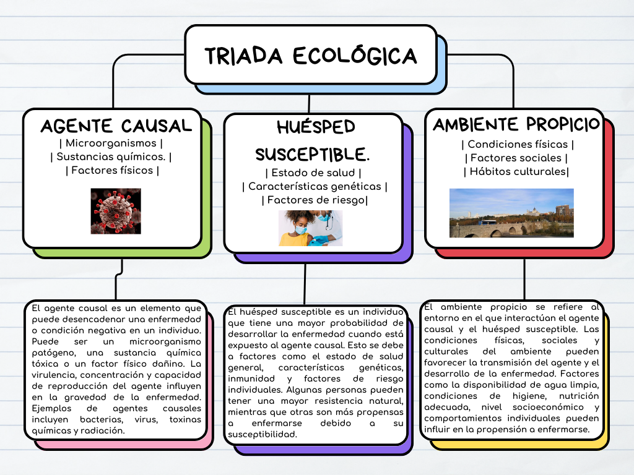

**Causalidad** es la noción que explica cómo un evento o acción tiene la capacidad de influir o desencadenar otro evento o acción. En esencia, se refiere a la idea de que hay una conexión real entre ciertos elementos, de modo que la presencia o el efecto de uno de ellos está vinculado de manera directa o indirecta a la existencia o el resultado del otro. Este concepto nos ayuda a entender cómo las diferentes piezas interactúan y cómo cambios en una de ellas pueden resultar en consecuencias en la otra.

**Enfermedad: Raquitismo debido a Deficiencia de Vitamina D**

El raquitismo es una enfermedad que resulta de una deficiencia de vitamina D en el cuerpo. La vitamina D es esencial para la absorción adecuada de calcio y fósforo en los huesos, y su deficiencia puede debilitar el desarrollo y el fortalecimiento óseo, afectando a niños en crecimiento.

**Periodo Pre patogénico:** Durante esta etapa, los factores de riesgo y la exposición están presentes, pero aún no hay síntomas visibles. En este caso, la exposición se refiere a la falta de exposición adecuada a la luz solar (que es una fuente natural de vitamina D) y a la insuficiencia de alimentos ricos en vitamina D.

**Periodo Patogénico:** En esta fase, la deficiencia de vitamina D provoca una incapacidad para absorber cantidades suficientes de calcio y fósforo en los huesos. Esto debilita la estructura ósea y puede resultar en deformidades esqueléticas, como piernas arqueadas, brazos torcidos y una forma anormal de la columna vertebral.

**Periodo Subclínico:** En esta etapa, los síntomas aún no son muy evidentes. Sin embargo, el individuo podría experimentar fatiga ocasional, dolor en los huesos y músculos, y podría mostrar señales tempranas de deformidades óseas. Sin embargo, estos síntomas pueden ser sutiles y no necesariamente se atribuyen al raquitismo de inmediato.

**Periodo Clínico:** Durante esta fase, los síntomas se vuelven más pronunciados. Los niños afectados pueden experimentar dolor óseo constante, debilidad muscular, dificultades para caminar y mantenerse erguidos. Las deformidades esqueléticas, como las piernas arqueadas, se vuelven más evidentes. También puede haber un retraso en el crecimiento y el desarrollo general del niño.

**CONCLUSIONES**

En conclusión, explorar la relación entre la triada ecológica, la causalidad y las enfermedades originadas por deficiencias nutricionales nos brinda una perspectiva esencial sobre cómo los factores interconectados influyen en la salud y el bienestar de las poblaciones. La triada ecológica nos revela cómo los agentes causales, los huéspedes susceptibles y el entorno propicio se entrelazan para crear un contexto propicio para la enfermedad. Este enfoque nos permite comprender mejor cómo las enfermedades pueden surgir y propagarse en diferentes entornos y comunidades.

La causalidad, por su parte, nos ayuda a descubrir cómo los eventos están interrelacionados, permitiendo una comprensión más profunda de cómo las causas específicas pueden llevar a efectos predecibles. Esto es particularmente relevante cuando se trata de enfermedades y su origen, ya que identificar las causas subyacentes es crucial para su prevención y control.

El ejemplo del raquitismo debido a la deficiencia de vitamina D ilustra de manera concreta cómo una falta nutricional puede afectar la salud humana en diferentes etapas, desde la exposición inicial hasta la manifestación clínica. Este caso también resalta la importancia de la nutrición equilibrada y la atención médica adecuada para prevenir y tratar enfermedades nutricionales.

En última instancia, al combinar estos conceptos, podemos forjar un entendimiento más completo de cómo los elementos biológicos, ambientales y sociales interactúan para influir en la salud y las enfermedades. A través de esta comprensión, estamos mejor preparados para abordar desafíos de salud pública, mejorar la calidad de vida y promover prácticas de vida saludables en nuestras comunidades.

**FUENTES DE CONSULTA**

Raquitismo. (s/f). Medlineplus.gov. Recuperado el 19 de agosto de 2023, de <https://medlineplus.gov/spanish/ency/article/000344.htm>

Deficiencia de la vitamina D y el raquitismo. (s/f). Healthychildren.org. Recuperado el 19 de agosto de 2023, de <https://www.healthychildren.org/Spanish/healthy-living/nutrition/Paginas/Vitamin-D-Deficiency-and-Rickets.aspx>

Academia Nacional de Medicina de México. (s/f). Causalidad en medicina. sCielo. Recuperado el 19 de agosto de 2023, de <https://www.scielo.org.mx/pdf/gmm/v140n4/v140n4a18.pdf>

UnADM. (s/f-b). Historia natural de la enfermedad. Recuperado el 19 de agosto de 2023, de <https://dmd.unadmexico.mx/contenidos/DCSBA/BLOQUE1/NA/02/NSPE/unidad_02/descargables/NSPE_U2_Contenido.pdf>

Rodríguez, D. J. J. (s/f). Triada ecológica. Recuperado el 19 de agosto de 2023, de <http://ri.uaemex.mx/bitstream/handle/20.500.11799/79705/secme-4396_5.pdf?sequence=5&isAllowed=y>